中五班每日动态
每一个小日子
2025.5.28 周三 阴
记录人：陈鸿

今天孩子们在幼儿园度过了充实而愉快的一天。清晨入园时，他们快乐地完成签到，有序地整理个人物品。在点心时间专注享用牛奶，并认真规划游戏内容。集体教学中，孩子们思维活跃，师生互动热烈。户外活动时间让他们尽情拥抱大自然，展现童真活力。个性化的区域游戏充分激发了孩子们的学习兴趣，午餐时段也展现了良好的自我管理能力。这一天的园所生活，既丰富了孩子们的认知经验，也带来了满满的欢乐。今天我们班来园22人,2人请假。

※户外游戏篇

今日户外，孩子们挑战了综合攀爬类游戏。在教师指导下，小朋友们依次尝试了高的单杠攀爬、软垫攀越和梯子攀登等不同项目。活动中，孩子们灵活运用四肢协调攀爬，有的勇敢挑战高难度器械，有的在同伴鼓励下突破自我。这些攀爬游戏不仅锻炼了幼儿的上肢力量、核心稳定性和身体协调性，更培养了他们的勇气和毅力。教师全程做好保护措施，确保每个孩子都能在安全的环境中享受运动的乐趣，收获满满的成就感。
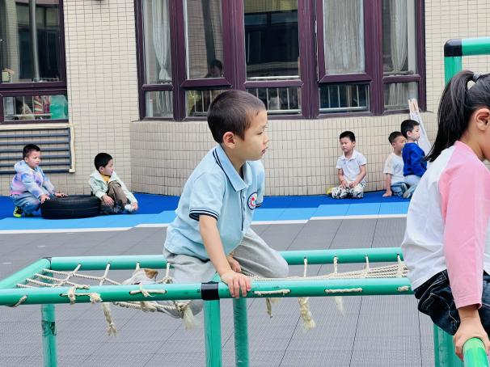 | 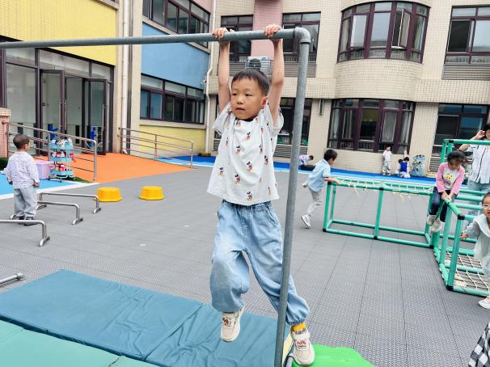
我先在这个绳网上爬一爬，再进行攀登。 | 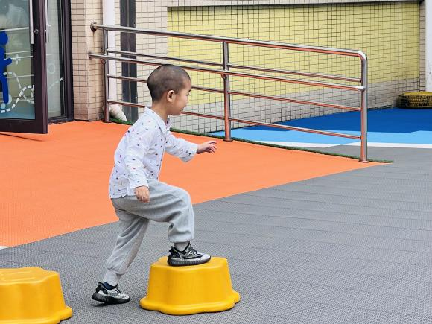  我踩在两个云朵上就可以够到高的单杠啦。
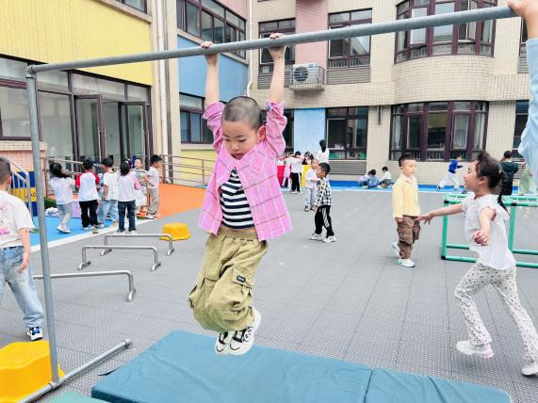

我能够抓住单杠，我的手臂上肢力量还是很厉害的哦。 | 我从云朵上走过去，还可以试一试跳一跳。

※集体活动篇

数学：9的守恒
这是一节感知数量关系的数学活动。量的守恒是指物体数目不因物体外部特征和排列形式等的改变而改变，物体的数目与物体的大小、颜色、形状及排列疏密没有关系。本次活动设置端午买粽的情境，提供大小、形状、排列方式不同的粽子，引导幼儿在观察点数的基础上正确判断物体的数量。
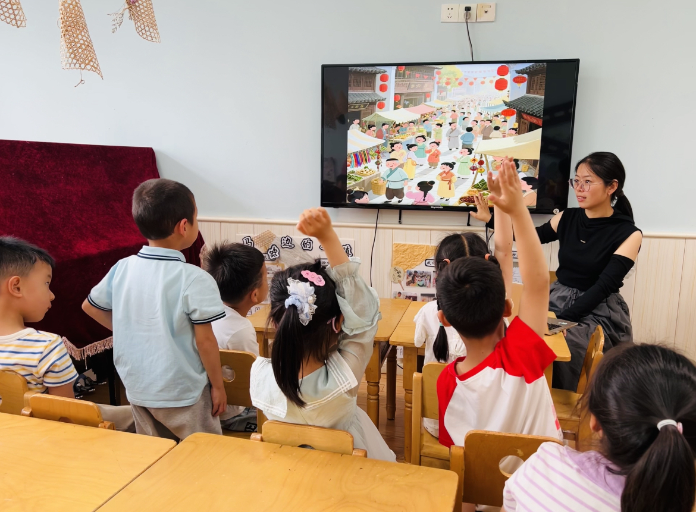 | 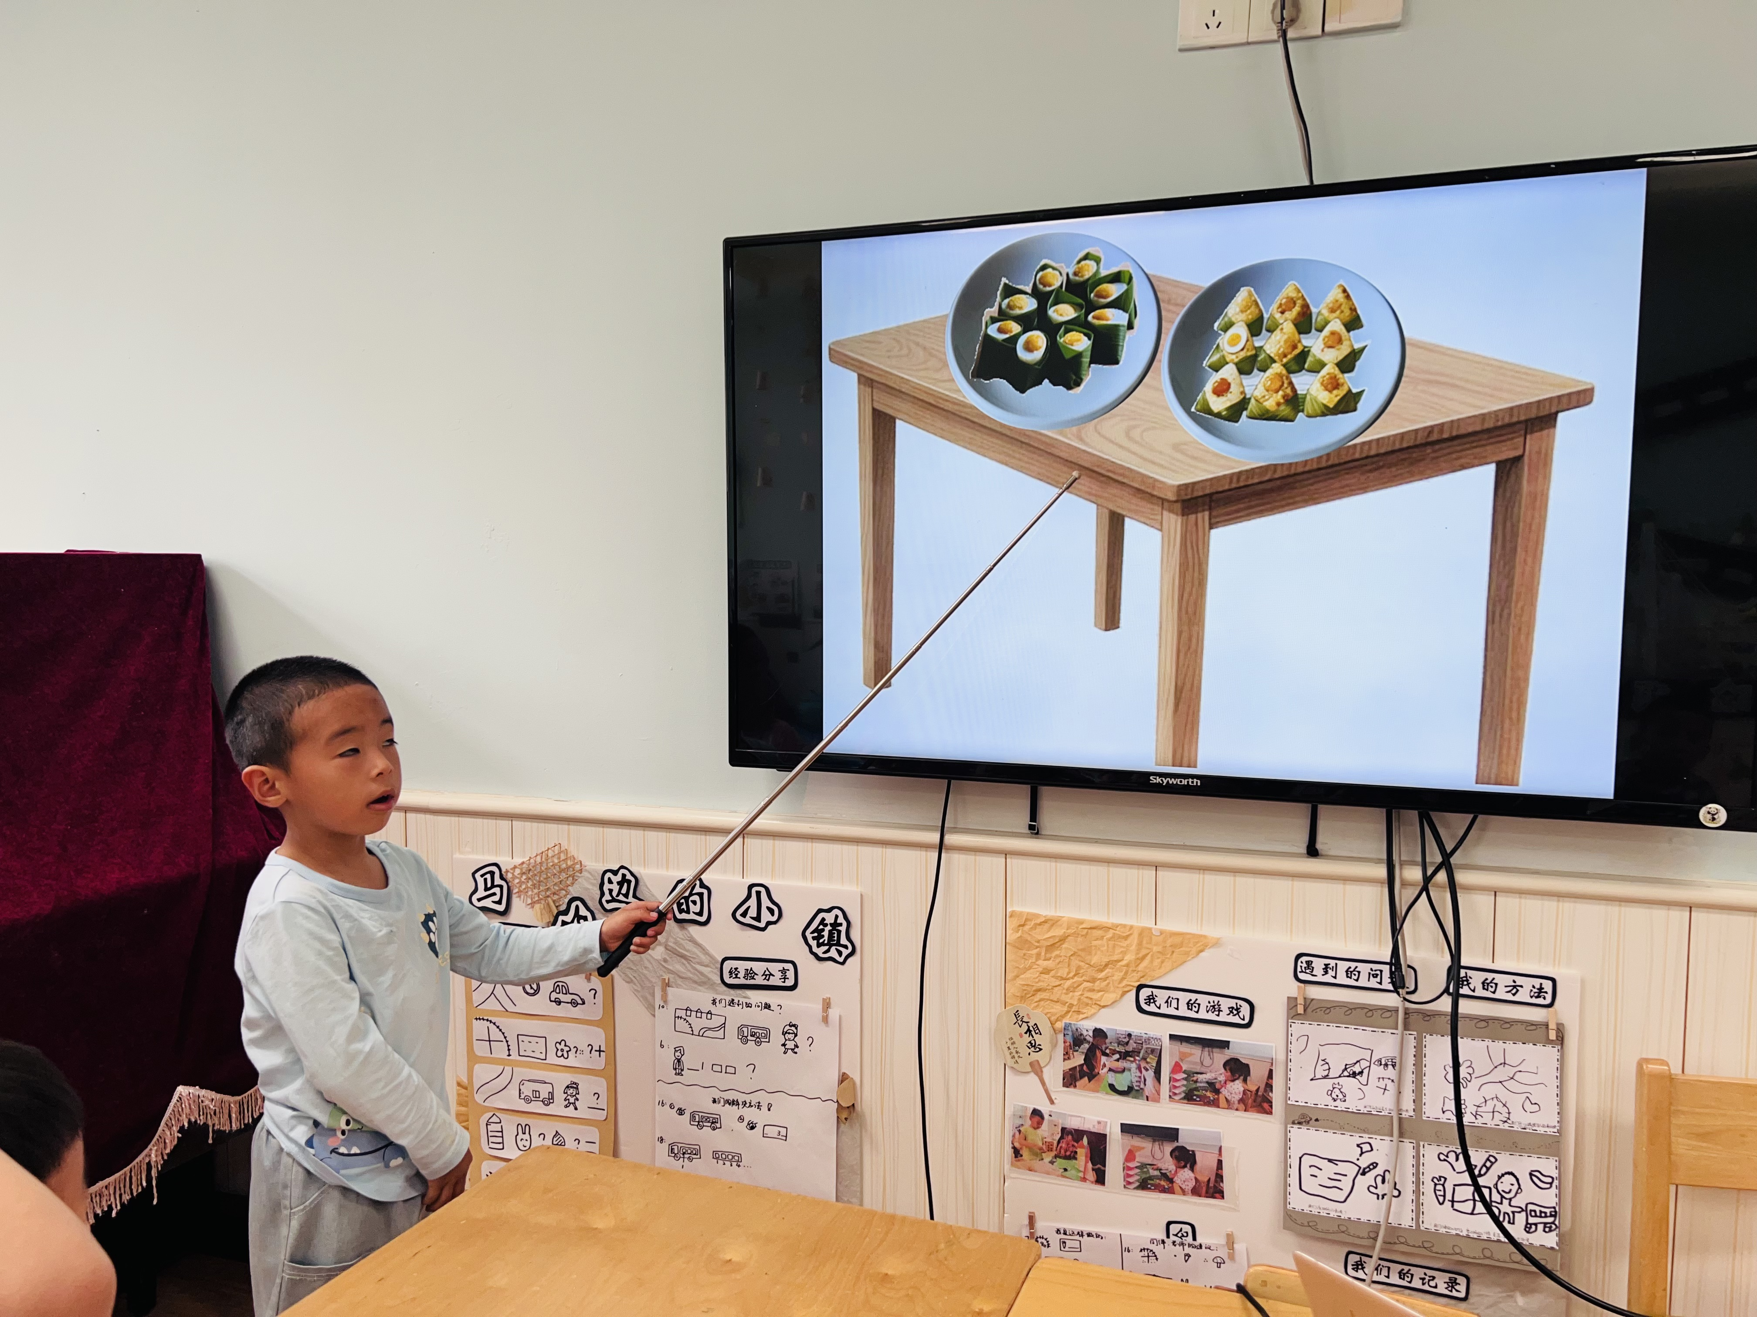
端午节快到啦，集市上已经在售卖粽子了呢。 | 我发现这两盘粽子虽然排列方式不一样，但数量是一样多的。
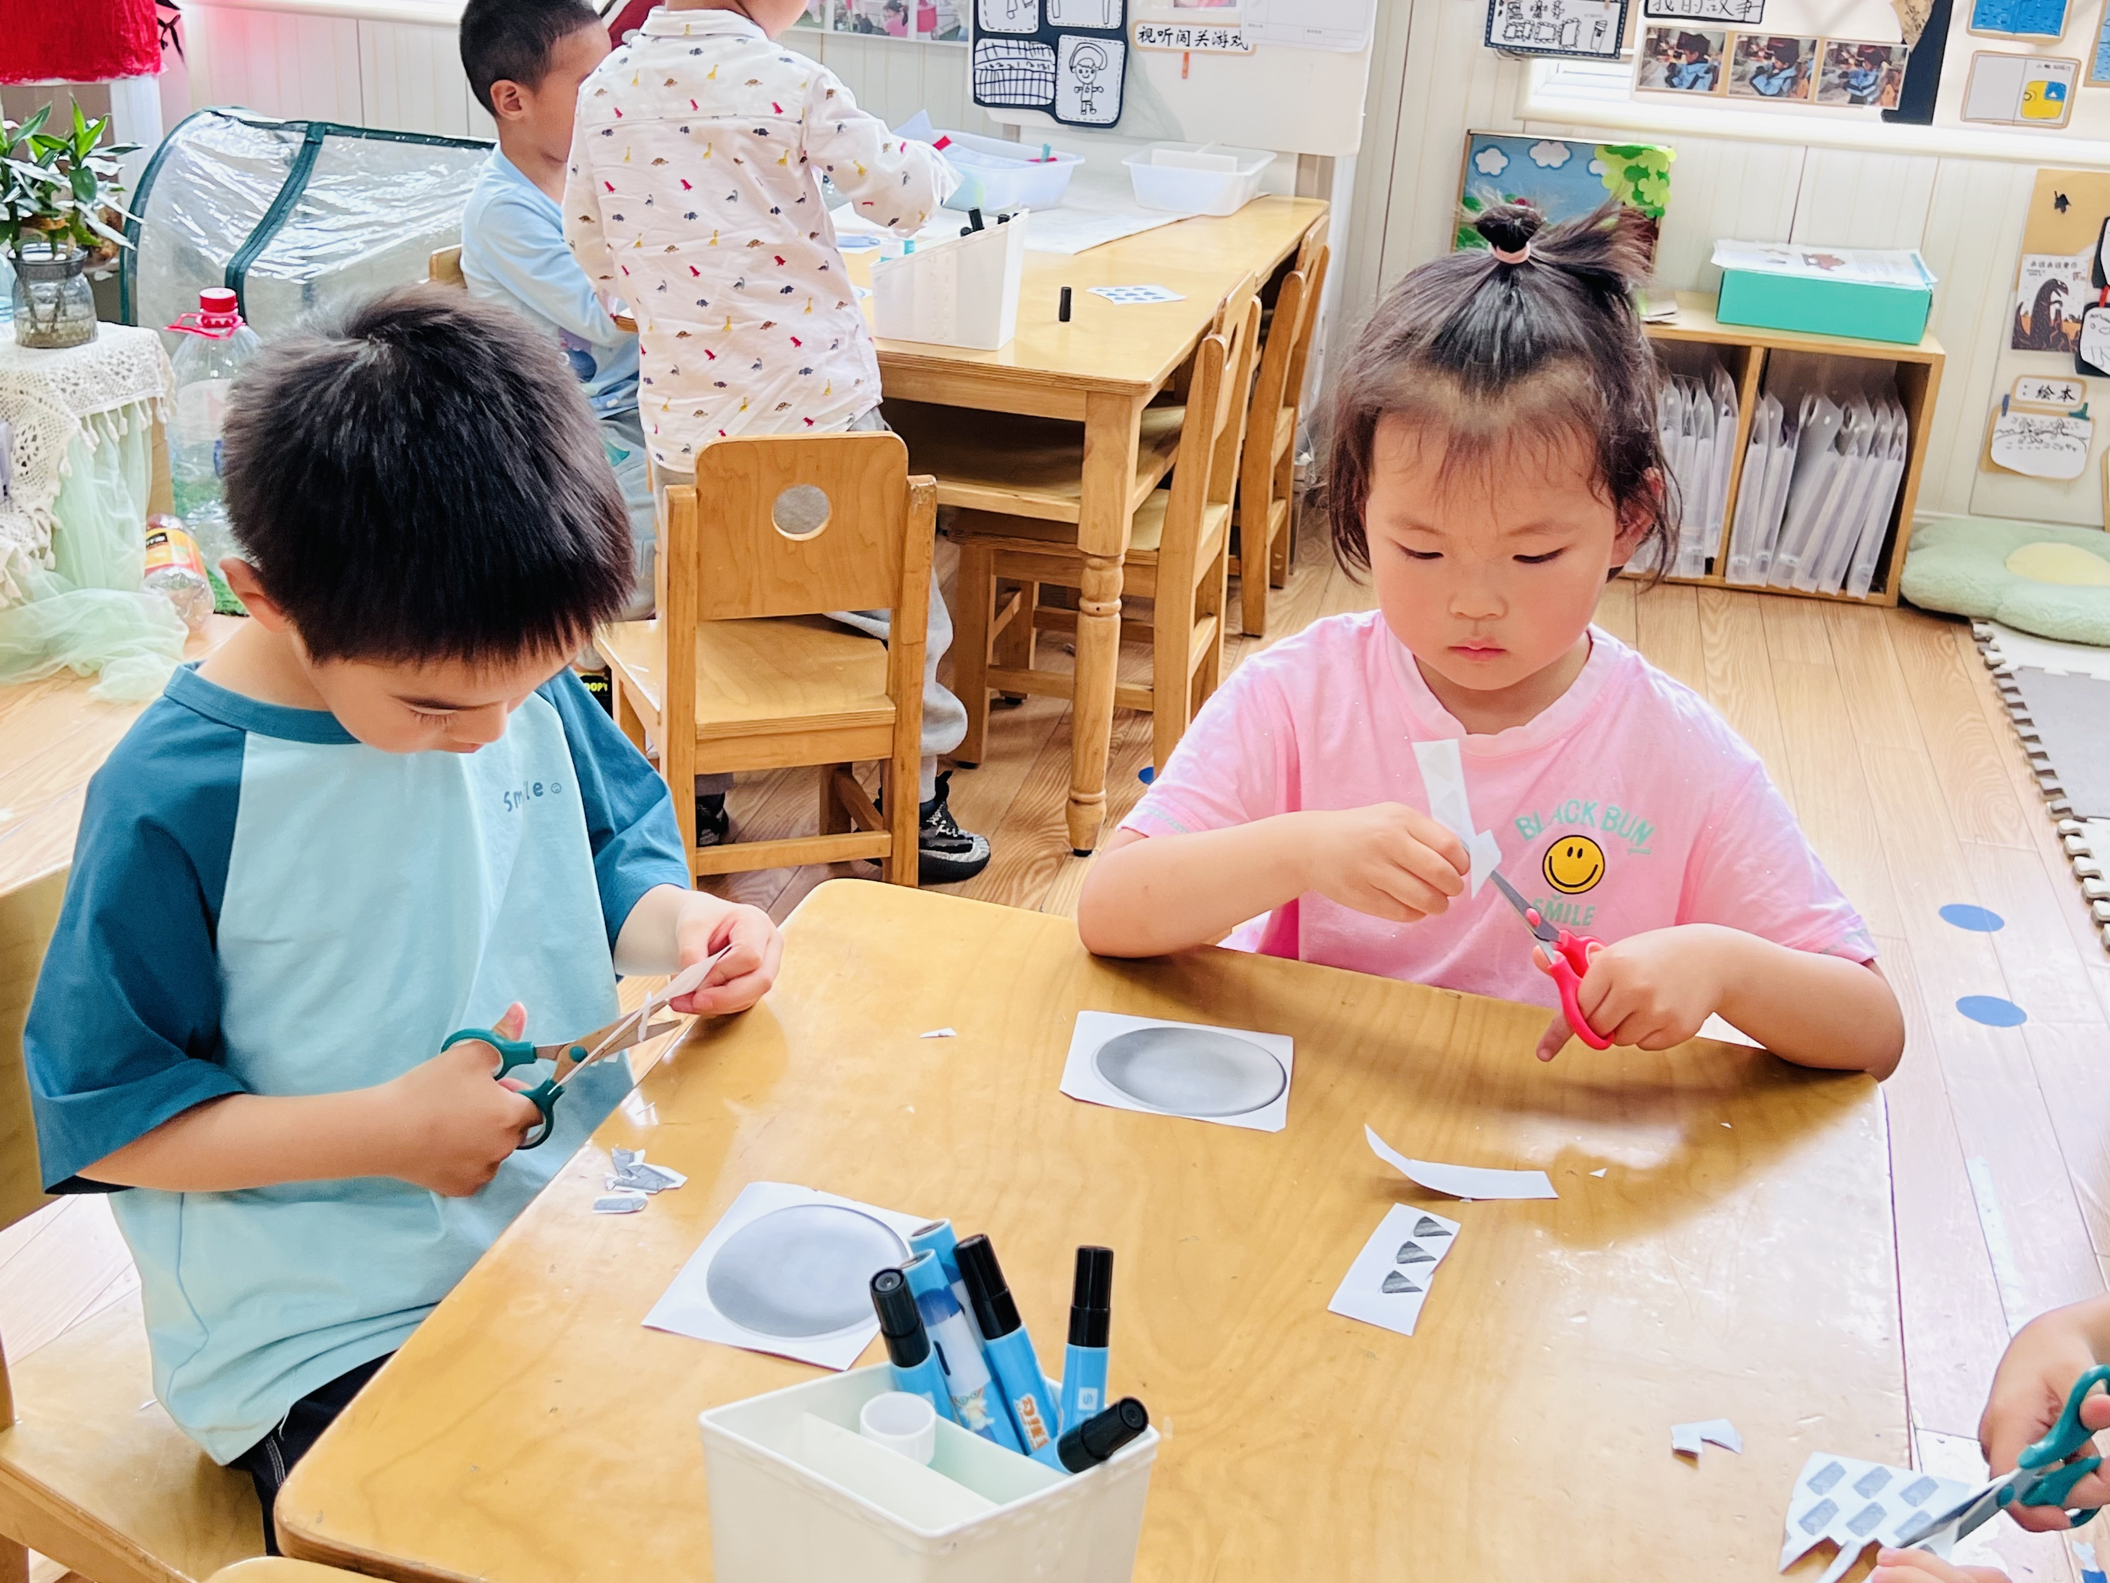 | 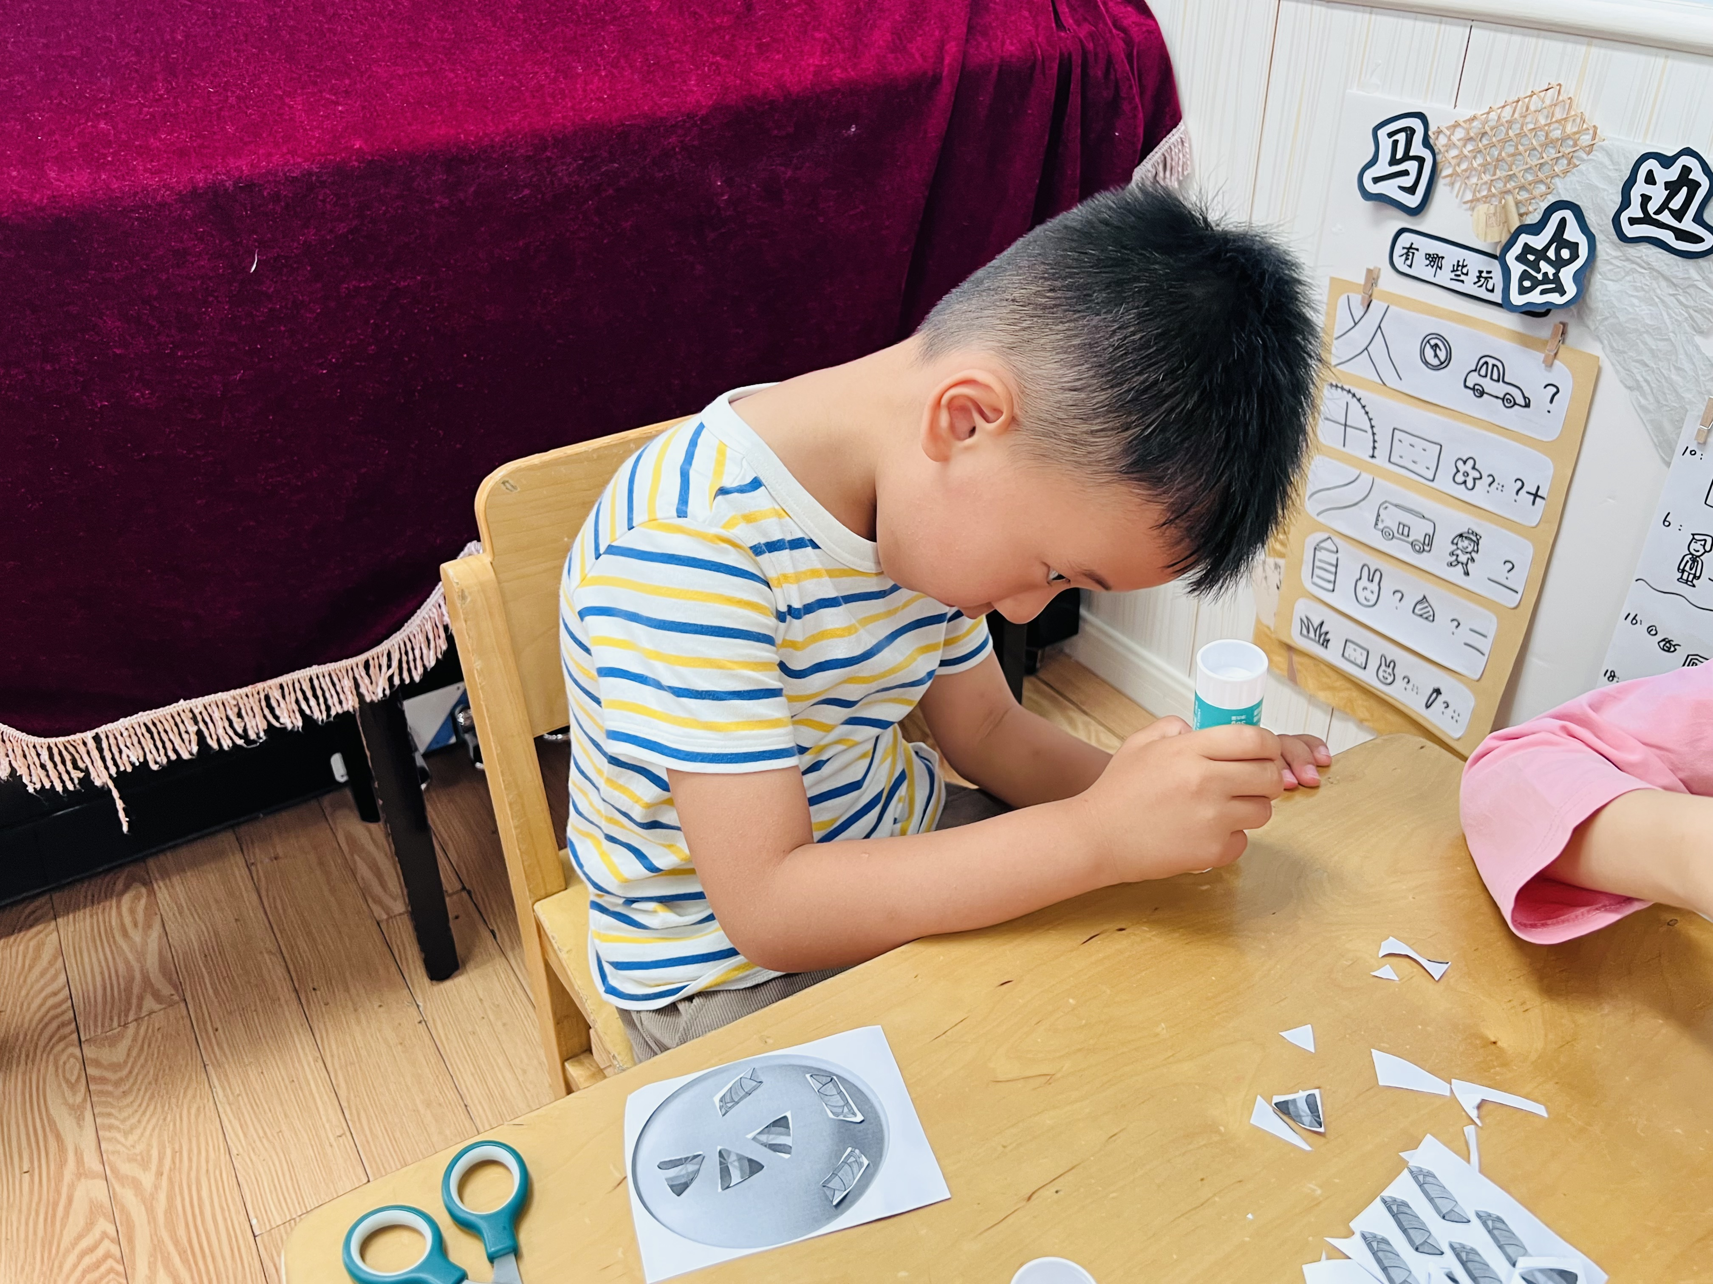
我们也来试一试自己摆放粽子吧。 | 我要多种形状的粽子摆在一个盘子里！

※区域游戏篇

今日区域游戏活动中，孩子们在丰富多样的学习区中自主探索。图书区的小读者们安静翻阅绘本，不时与同伴分享有趣发现；美工区内，黏土区的小艺术家们捏出各种生动造型，自然材料拼搭区则用树叶、松果创作出富有创意的拼贴画；科探区的孩子们专注观察磁铁特性，益智区的小朋友们正挑战各种思维游戏；建构区尤为热闹，万能工匠组搭建出精巧结构，桌面拼搭区设计迷你城堡，地面单元积木区则合作完成大型建筑。各区域活动充分激发了孩子们的创造力、探究精神和合作意识。
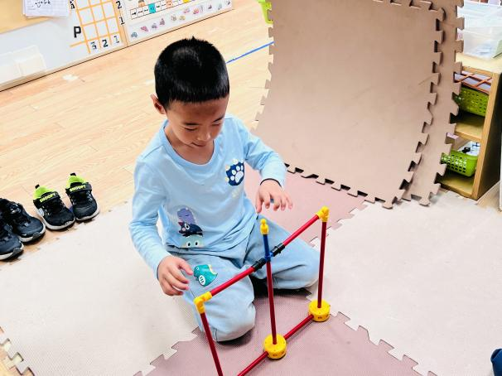 | 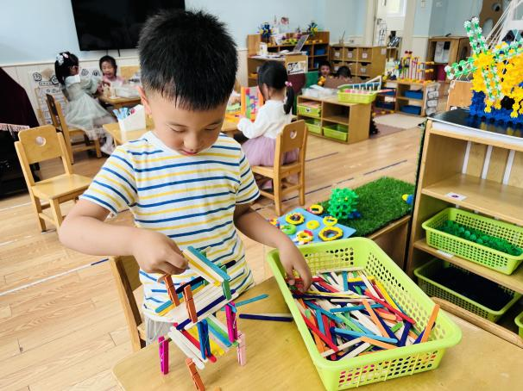
我今天玩的万能工匠，我想把它拼成一个大房子。 | 我在用雪糕棒和夹子一起垒高，看我已经搭到第三层啦。
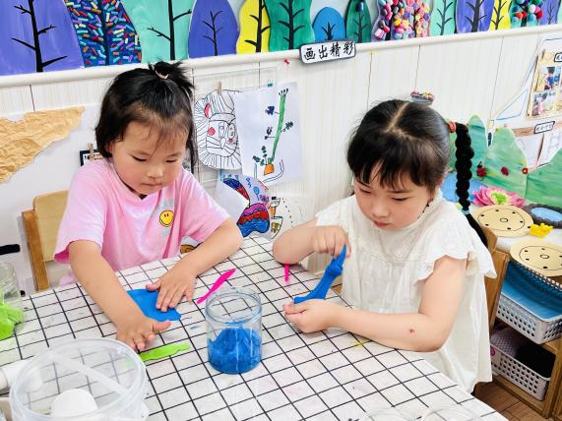 | 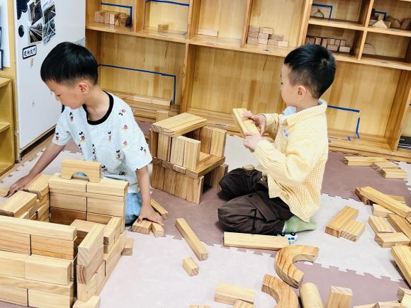
我在用黏土做夏天的冰激凌呢，我喜欢夏天的感觉。 | 我和好朋友今天在建构区中拼搭了很好看的作品哦！
※温馨提示篇
★请家长们每天关注幼儿体征，如有身体不适请及时告知。
★天气温度反复无常，请家长们时常关注幼儿穿衣情况。

